智慧配料系统

使

用

指

南

河南煜祺网络技术有限公司
2021年02月
目录

一、 原料库 3
1.原料库管理 3
二、 配比预测 7
1. 配比预测管理 7
三、 焦炭质量预测 9
1.焦炭质量预测管理 9
四、 配比方案 11
1. 焦炭质量预测方案 11
2. 配比优化方案 12
五、 化验数据录入 13
1.化验数据录入 13
六、 煤岩数据录入 15
1. 煤岩数据录入 15
七、 煤盘数据录入 16
1.煤盘数据录入 16
八、基础数据 18
1.煤种管理 18
2.化验指标 18
3.用户管理 19
4.指标类别 21
5. 班次管理 22
6. 取样地点 23
7. 焦炭产品 24
8. 入炉煤产品 25
9. 角色管理 26

原料库

1.原料库管理
（1）功能描述
维护原料煤产品信息，包含指标信息、煤种信息、价格信息，智能配比的主要信息。原料煤的添加支持手动录入和批量导入，管理界面支持查询、新增、修改、删除、导入、模版下载等功能。
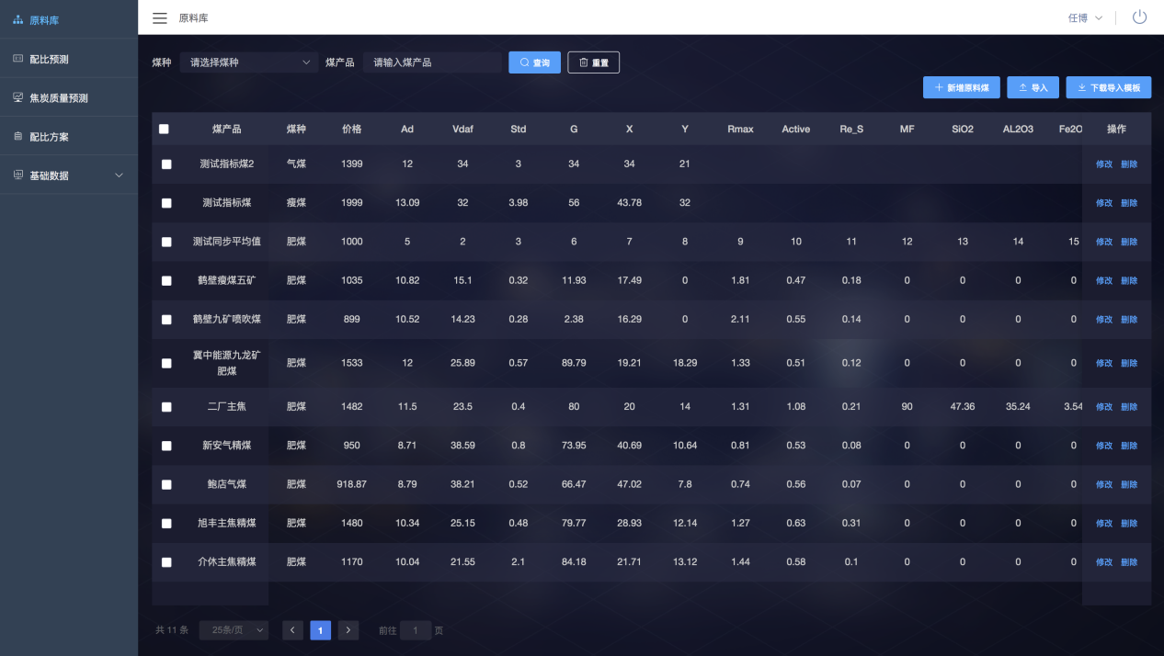
原料库管理界面（图）
（2）操作演示
1）手动增加原料煤
操作步骤：原料库管理页面—点击右上角新增原料煤按钮—录入数据—点击页面确认下方按钮—添加成功
图示：
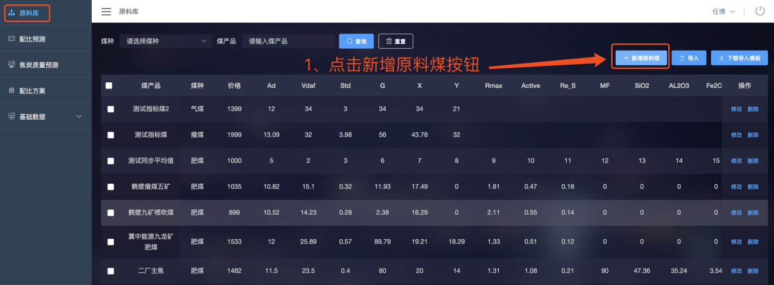
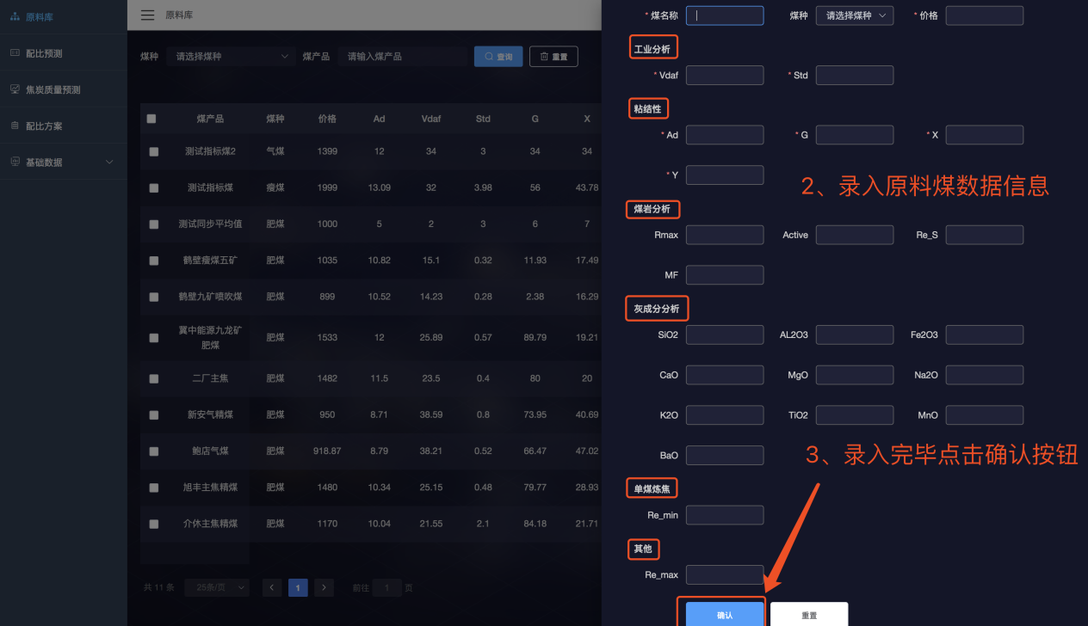
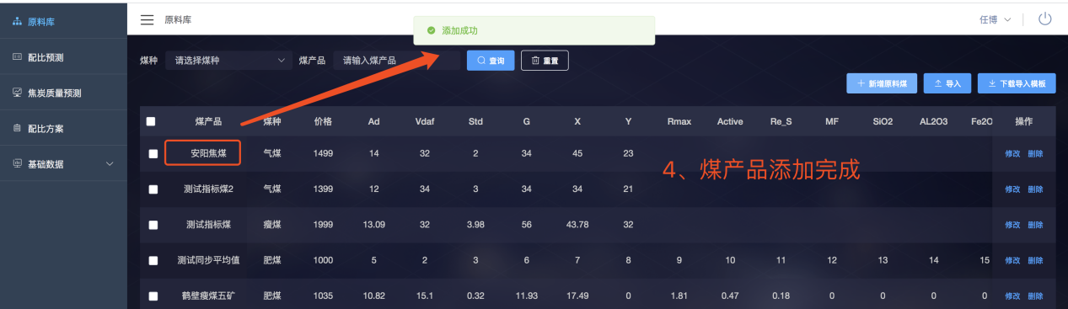

- 批量导入原料煤
操作步骤：原料库管理页面—点击右上角下载导入模版—保存到电脑—编辑模版数据—保存模版—回到原料库管理界面—点击右上角导入按钮—选择模版表格—点击确认—导入成功
图示：
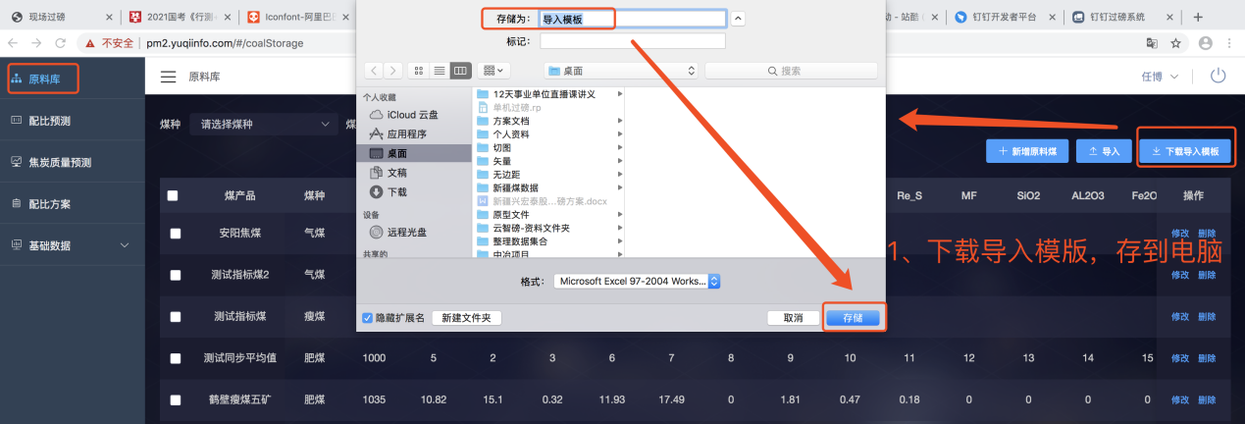
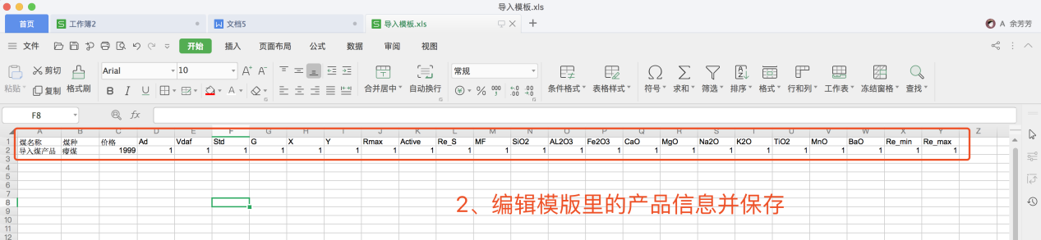
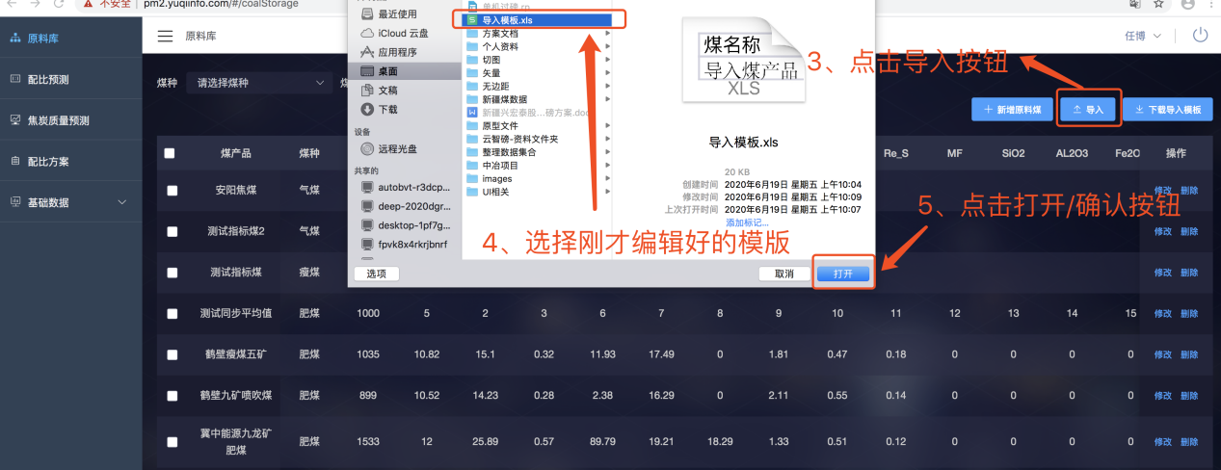
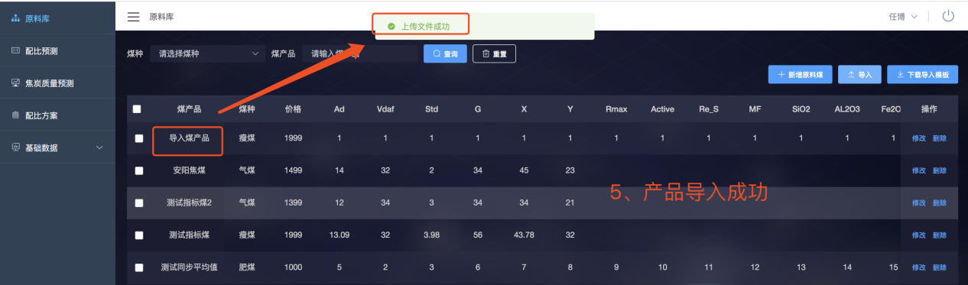

- 辅助功能
煤产品信息修改步骤：原料库管理页面—煤产品列表—操作—修改—编辑修改信息—保存
删除煤产品步骤：原料库管理页面—煤产品列表—操作—删除—确认删除—删除成功
煤产品查询步骤：原料库管理页面—左上角搜索栏—选择煤种—输入信息—查询—获取信息
图示：
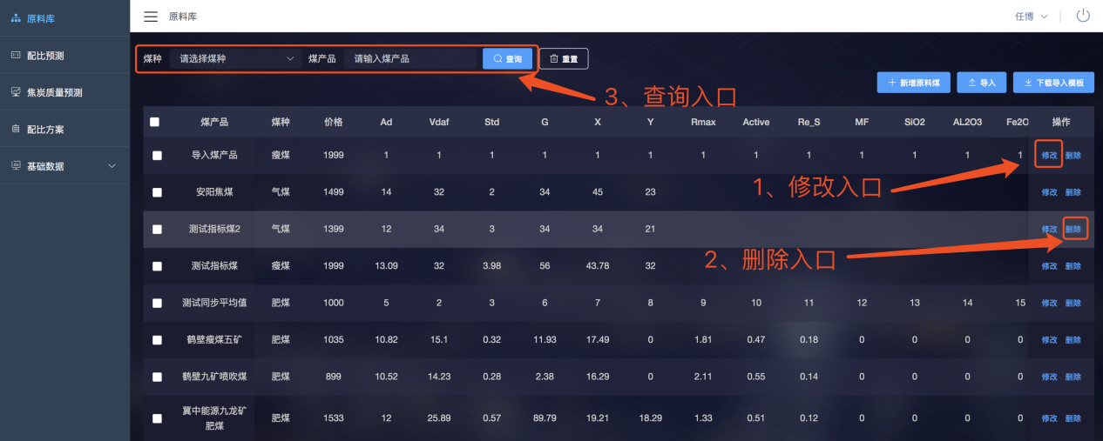

配比预测

配比预测管理
- 功能描述
配比预测选择相关原料煤，确认库存及占比范围，输入期望的入炉煤指标、焦炭指标及碳化室数据，预测练出所期望的产品，需要这些原料煤的配比各是多少，以及最终产品的指标为多少。
- 操作演示
配比预测步骤：配比预测—选择原料煤—输入焦炭指标—输入入炉煤指标—输入碳化室数据—点击AI预测按钮—结果输出—预测完成—根据需要选择保存方案
图示：
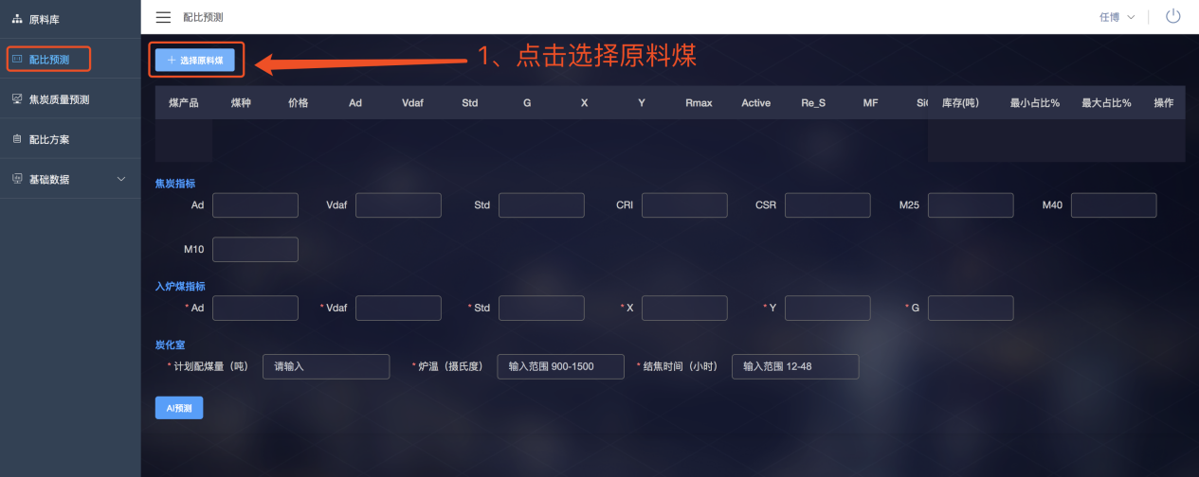
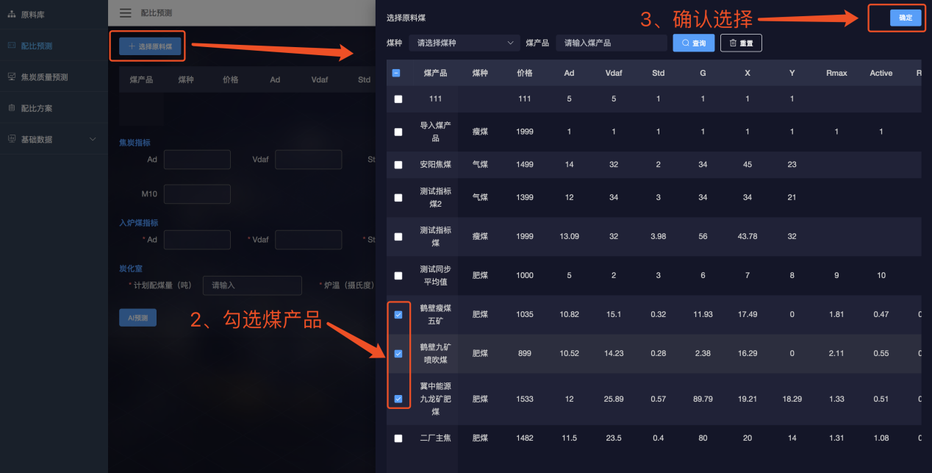
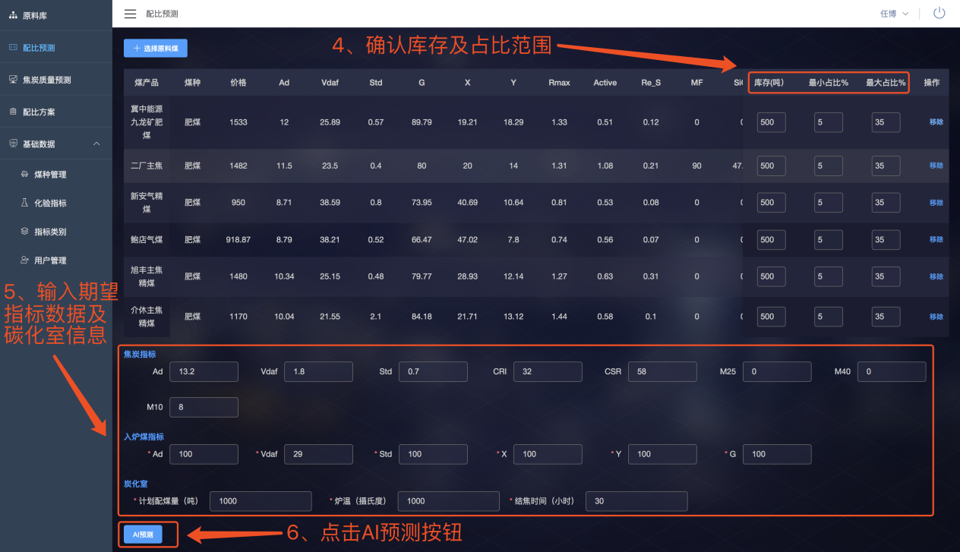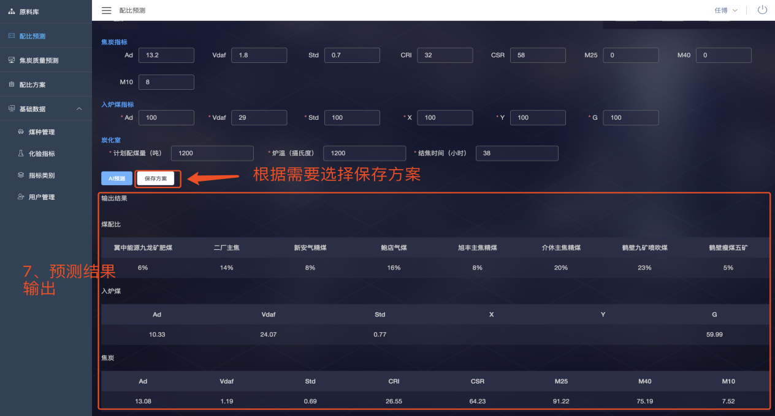
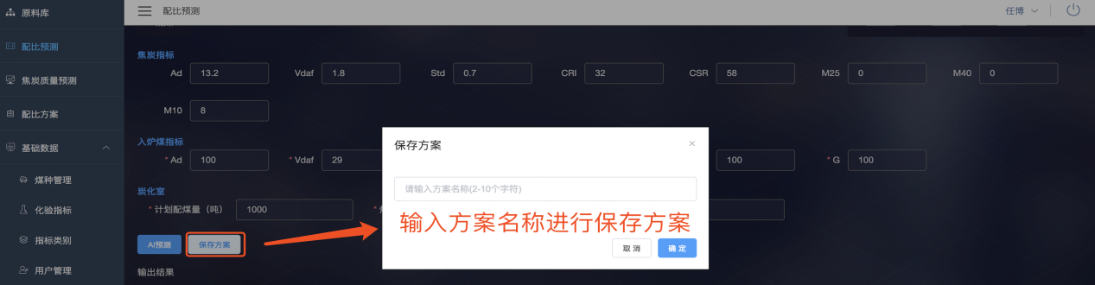

焦炭质量预测

1.焦炭质量预测管理
- 功能描述
焦炭质量预测，选择相关的原料煤，原料煤比例相加要求合等于100，输入碳化室数据，预测这批煤按照所填的比例，练出来的焦炭，质量指标各是多少，预测焦炭的产品质量。
- 操作演示
质量预测步骤：焦炭质量预测管理页面—点击选择原料煤按钮—选择煤产品—确认选择—输入碳化室数据—点击AI预测按钮—结果输出—预测成功—根据需要保存方案
图示：
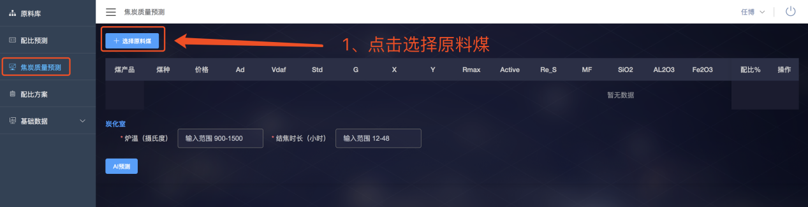
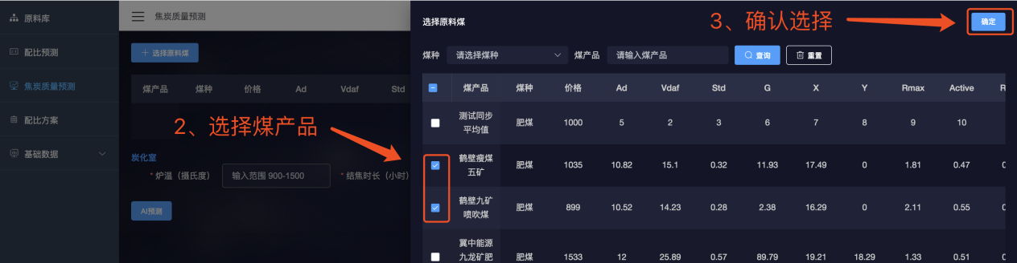
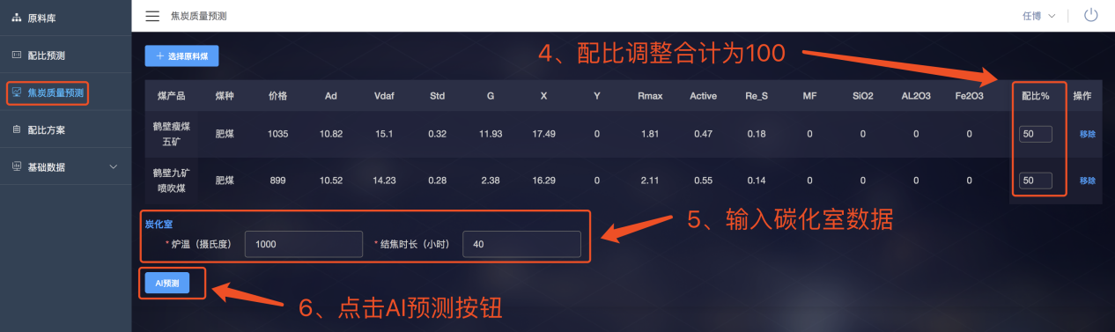
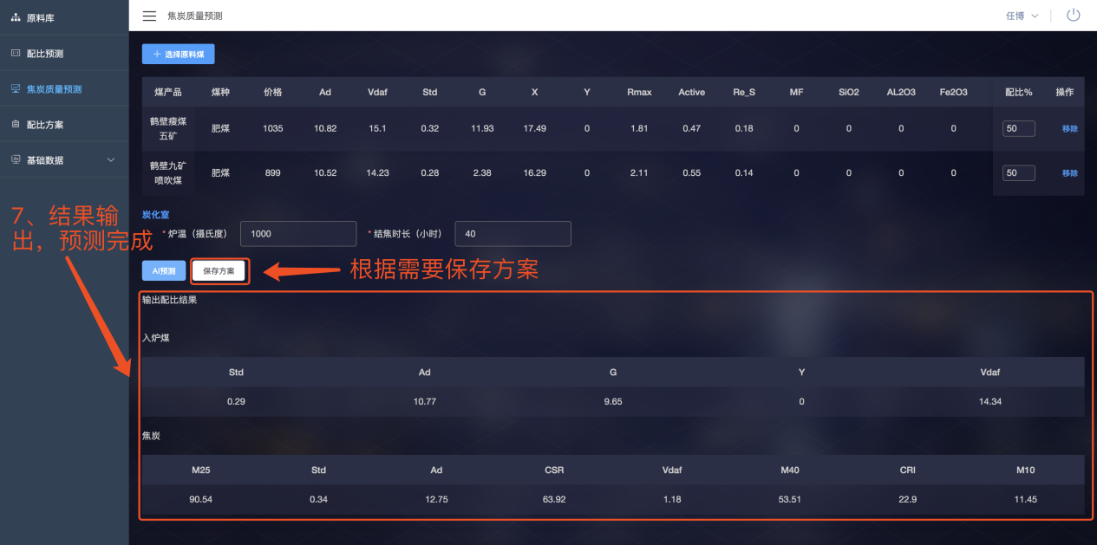
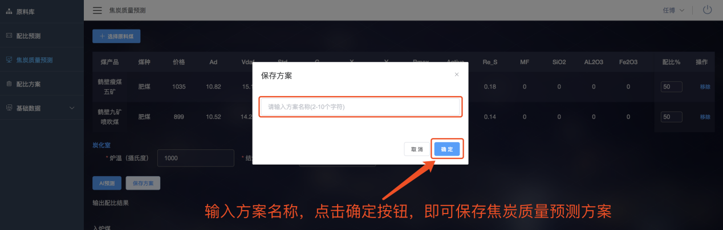

配比方案

焦炭质量预测方案
- 功能描述
焦炭质量预测方案管理，在焦炭质量预测完成后，点击保存方案按钮即可。方案支持查看、导出、删除、加载（编辑参数进行新的AI预测）。
- 操作演示
保存步骤：焦炭质量预测完成后—点击保存方案按钮—输入方案名称—点击确认—保存成功
图示：
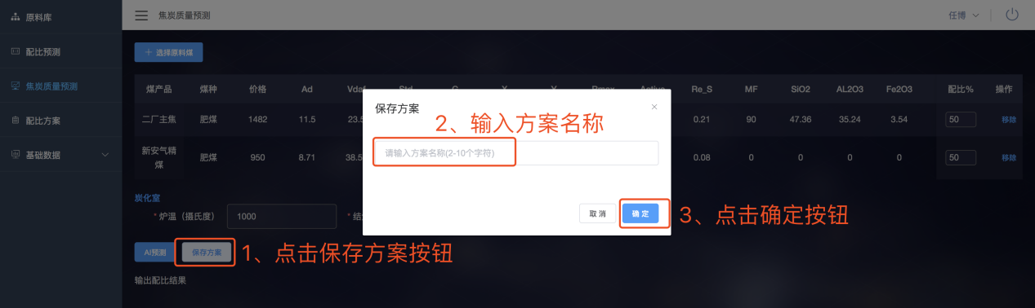
- 辅助功能
加载：编辑参数进行新的AI预测
导出：方案以表格的形式导出方案数据
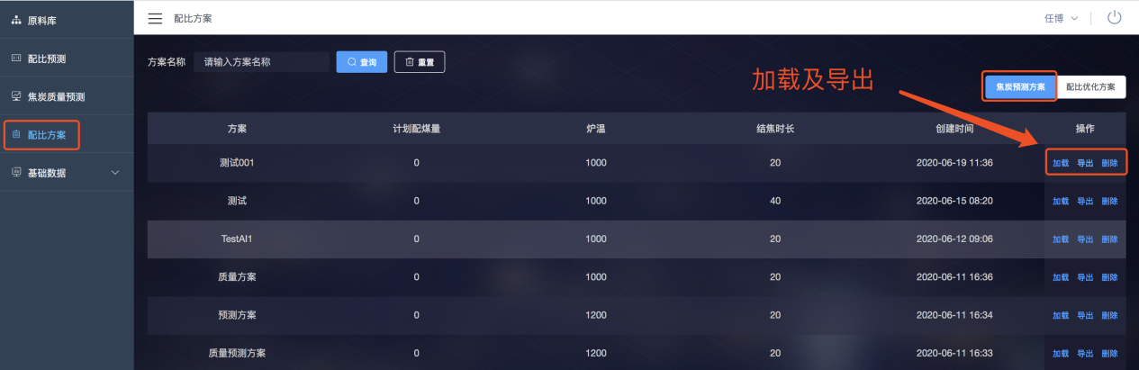

配比优化方案
- 功能描述
配比预测方案管理，在配比预测完成后，点击保存方案按钮即可。方案支持查看、导出、删除、加载（编辑参数进行新的AI预测）。
- 操作演示
保存步骤：配比预测完成后—点击保存方案按钮—输入方案名称—点击确认—保存成功
图示：
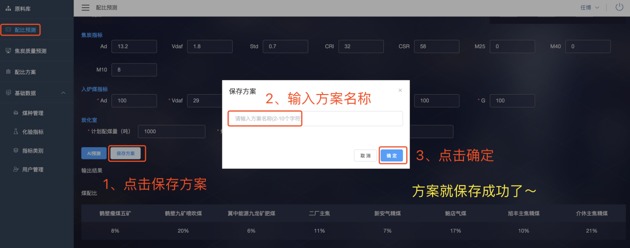
（3）辅助功能
加载：编辑参数进行新的AI预测
导出：方案以表格的形式导出方案数据
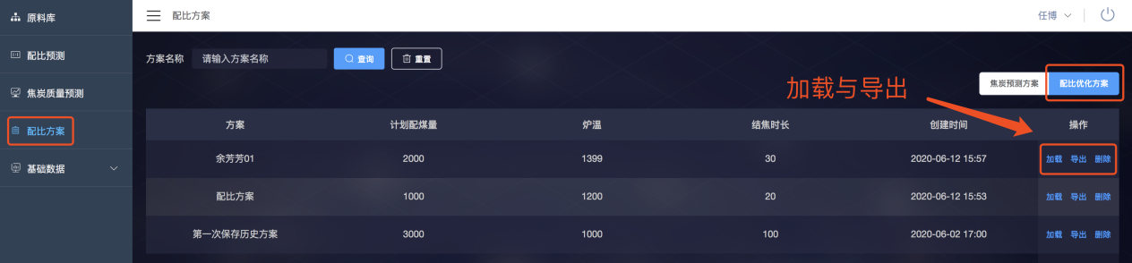

化验数据录入

1.化验数据录入
（1）功能描述
产品化验出结果后，根据需要，由相关人员在此将数据录入系统进行管理。支持手动添加和批量导入
- 操作演示
新增步骤：化验数据录入—右上角新增—填写数据—点击确定—新增成功
导入步骤：化验数据录入—右上角下载导入模版—打开模版编辑数据保存—右上角导入—选择模版文件—确定—导入成功（备注：导入时若表格没有填写化验时间，系统默认导入时间为取样时间）
删除步骤：化验数据录入—操作—删除
修改步骤：化验数据录入—操作—修改
新增图示：
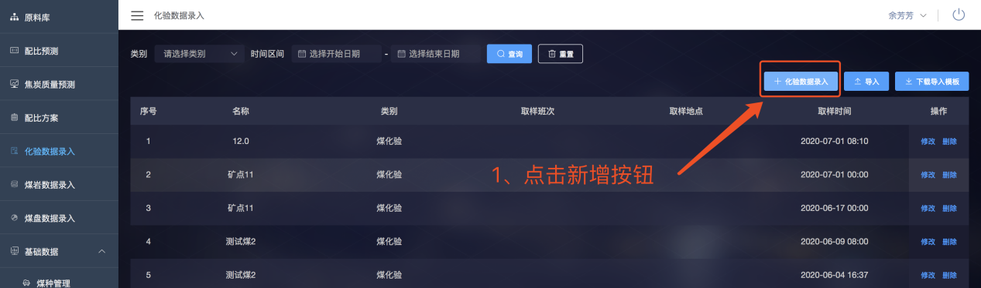
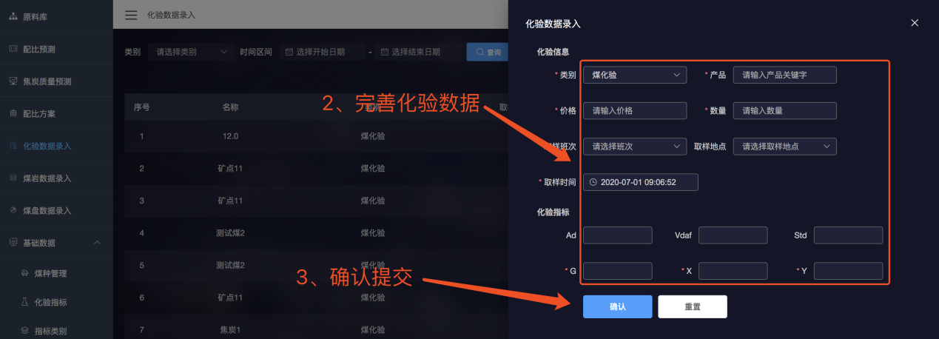
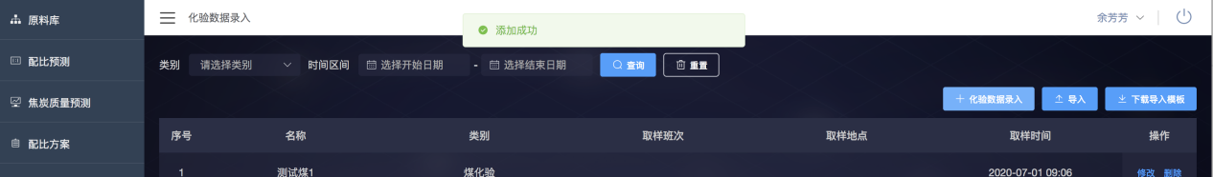
导入图示：
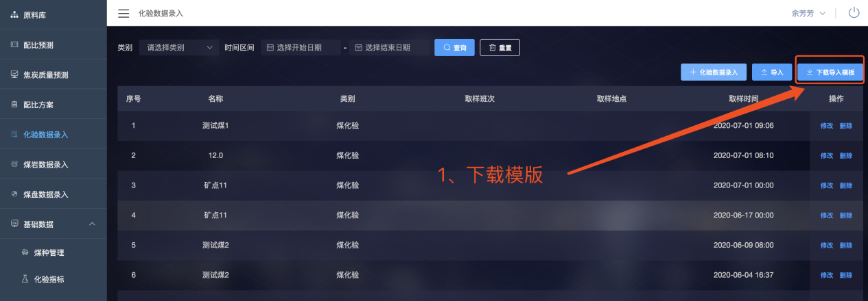
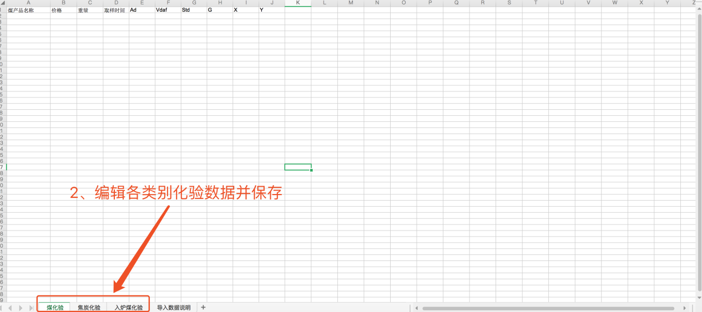
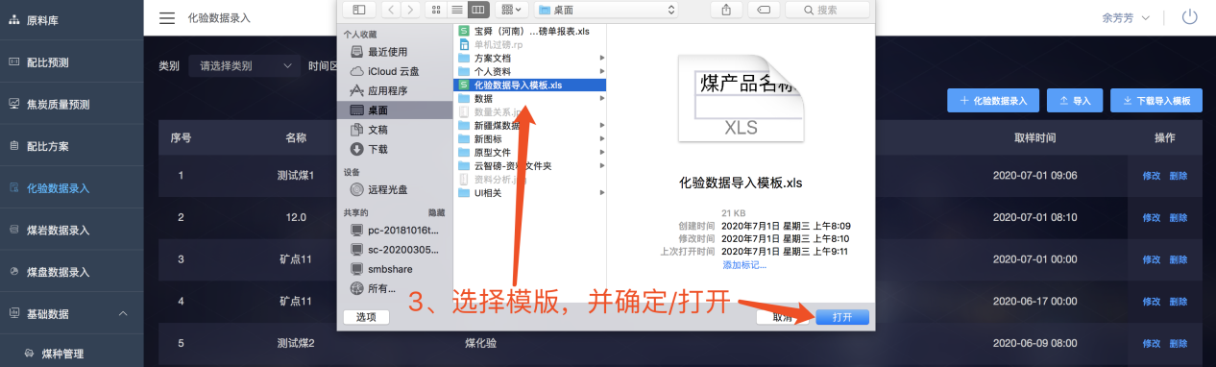
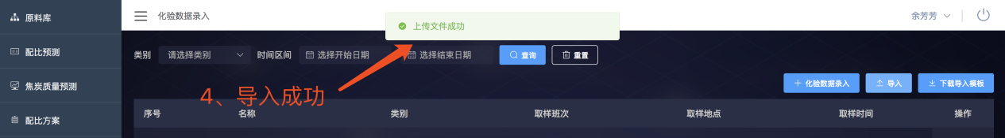

煤岩数据录入

煤岩数据录入
（1）功能描述
煤岩数据录入，当化验报告出来后，由相关人员进行上传，不支持修改和手动新增，支持word文档上传；
（2）操作演示
新增步骤：煤岩数据录入—右上角—导入煤岩word—选择文件确定—导入成功
删除步骤：煤岩数据录入—操作—删除
图示：
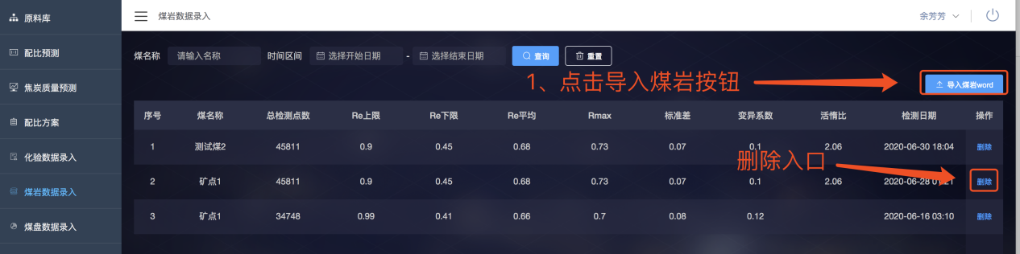
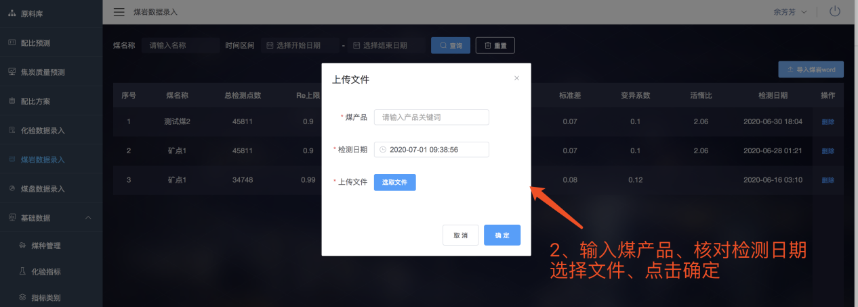
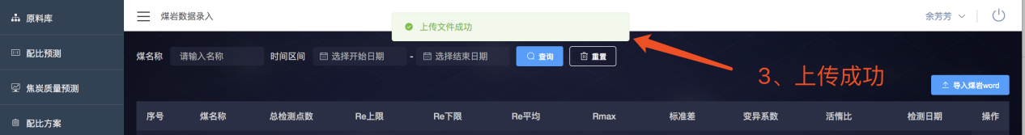

煤盘数据录入

1.煤盘数据录入
（1）功能描述
煤盘数据录入，根据实际投入结果，将数据录入系统进行统一管理，支持新增、修改、删除。
（2）操作演示
新增步骤：煤盘数据录入—右上角新增—完善煤盘信息—点击确定—新增成功
修改步骤：煤盘数据录入—操作—修改
删除步骤：煤盘数据录入—操作—删除
图示：
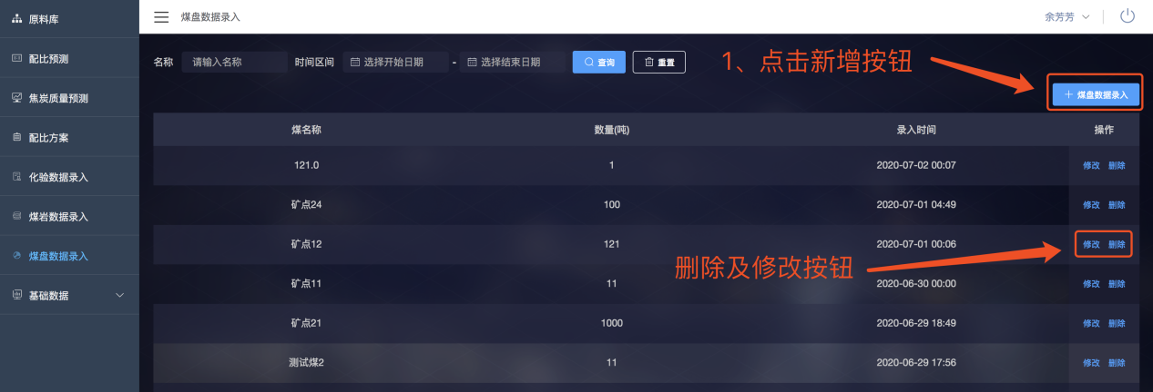
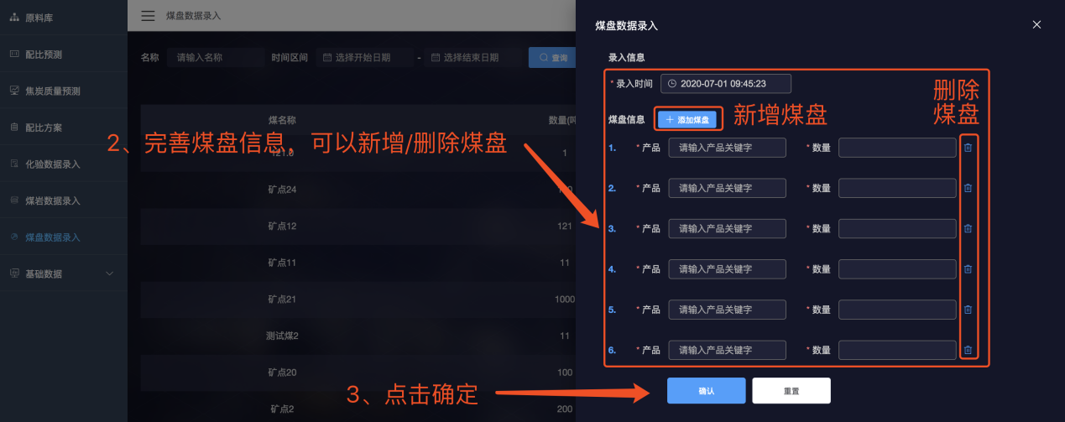
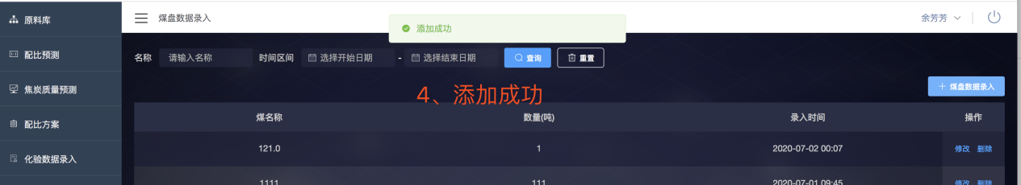

八、基础数据

1.煤种管理
（1）功能描述
煤产品（原料煤）的煤种信息管理，可以维护多煤种，在手动添加的时候用来选择。支持新增、修改、删除。
- 操作演示
新增步骤：基础数据—煤种管理—左上角新增煤种—输入煤种名称—确认保存—新增成功
图示：
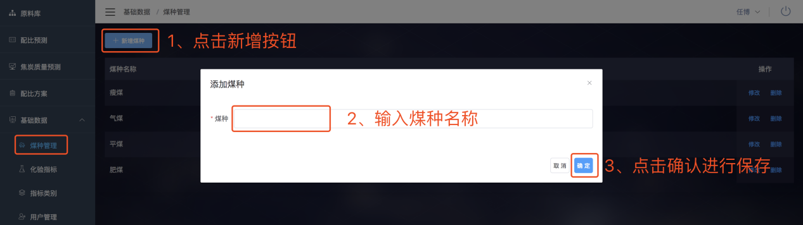
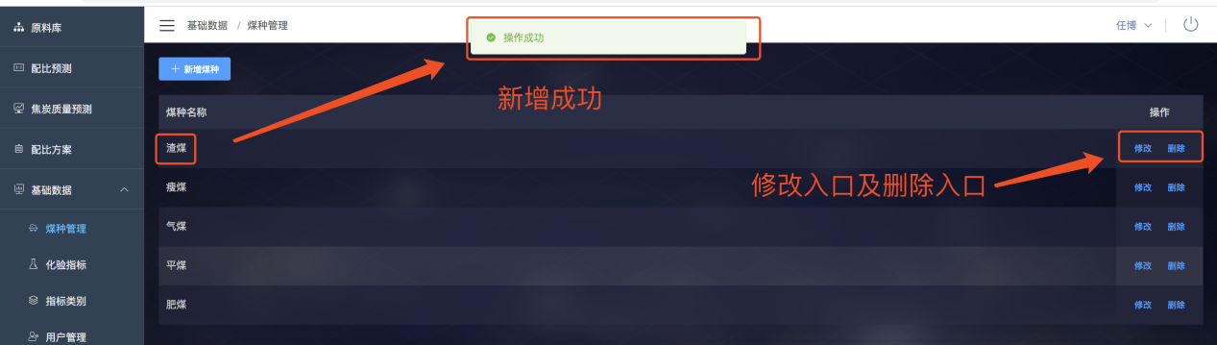

2.化验指标
（1）功能描述
维护各指标的基础信息及校验值范围。支持修改。
（2）操作演示
指标范围设置步骤：基础数据—化验指标—某一指标—操作修改—设置校验最小值及最大值—提交—设置成功
图示：
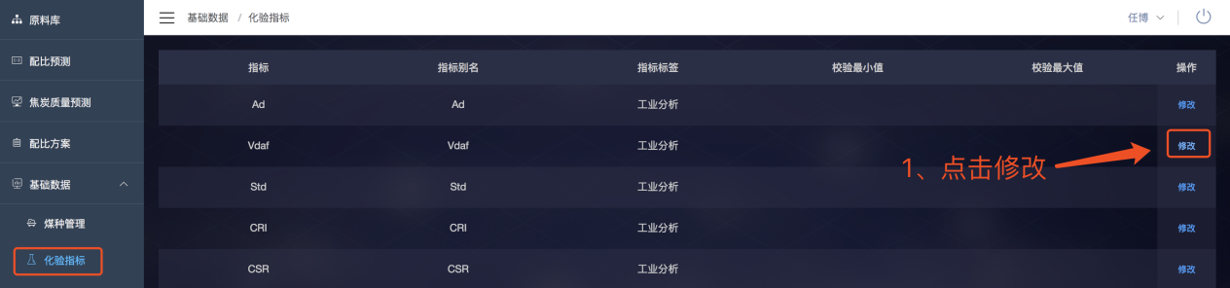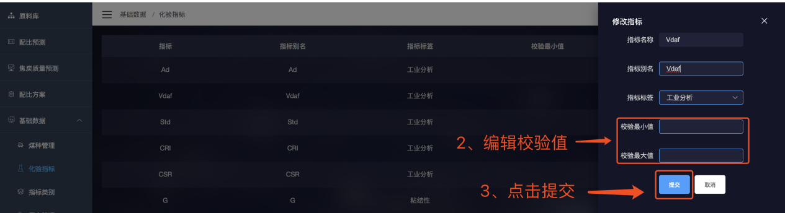
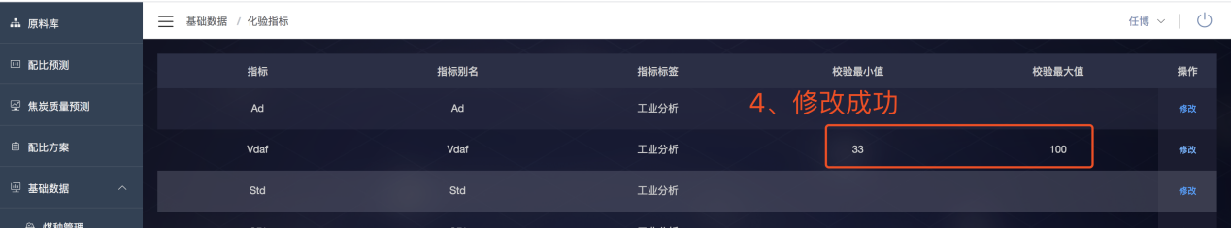

3.用户管理
（1）功能描述
系统登陆账号管理，管理员可以为新用户创建登陆账户，分配角色，没有角色的用户登陆系统，菜单为空，默认初始登录密码为：123456，同时管理员可以为用户重置密码。
（2）操作演示
账户新增步骤：基础数据—用户管理—右上角新增用户—输入账号及用户名信息—分配角色—点击确定—账号新增成功
图示：
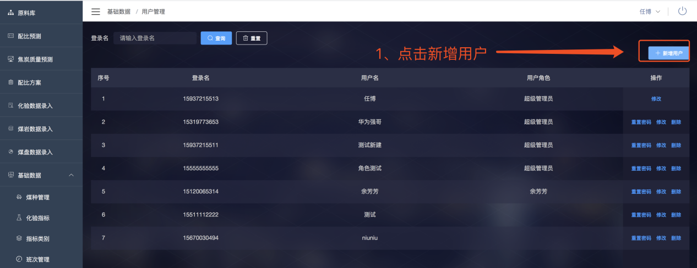
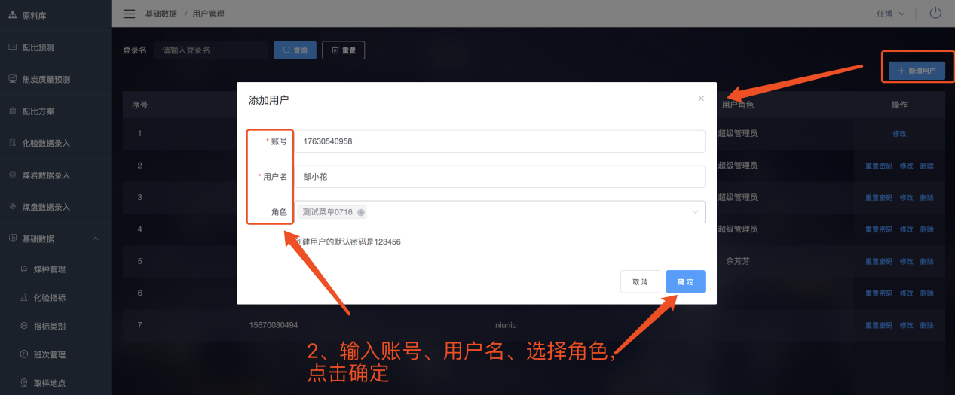
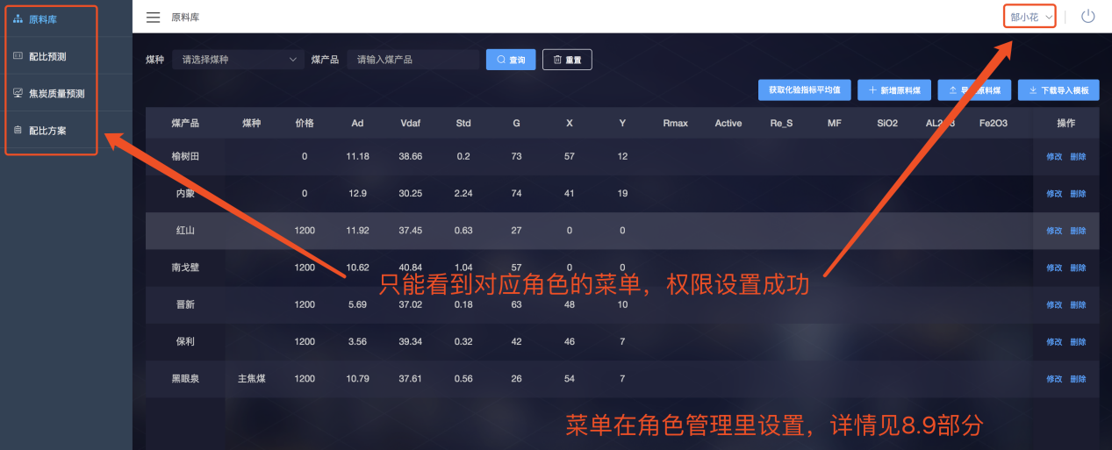

4.指标类别
- 功能描述
维护指标类别的指标集合信息。支持修改。
- 操作演示
修改步骤：基础数据—指标类别—操作—修改—编辑指标集合信息—保存—修改成功
图示：
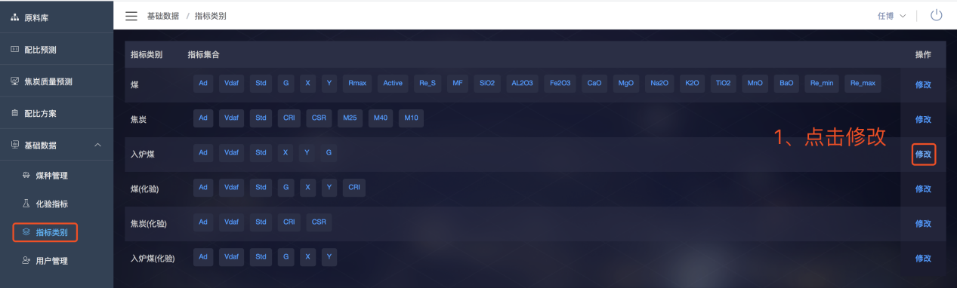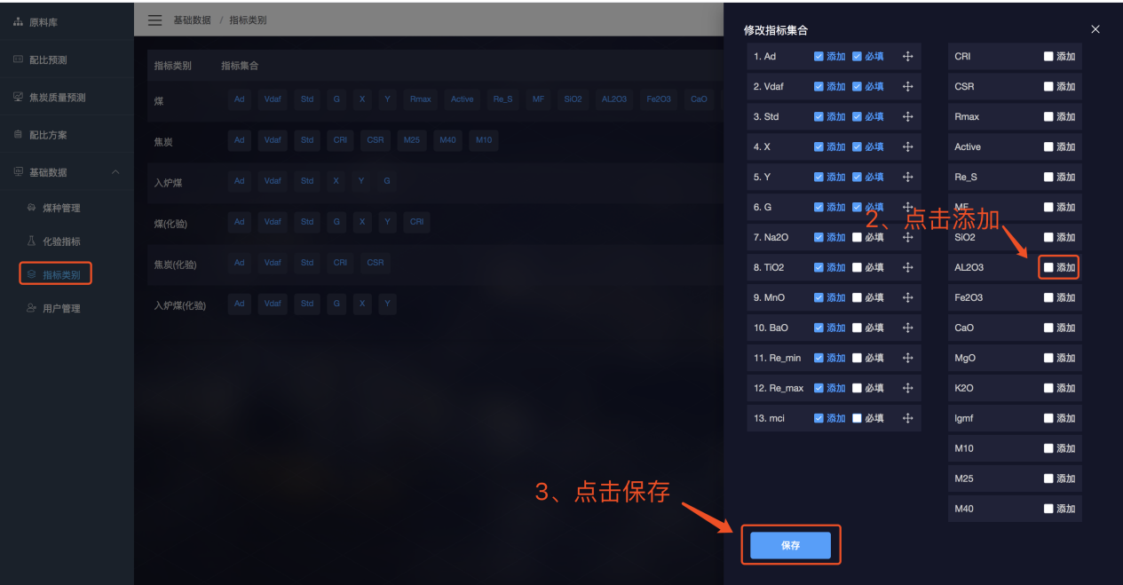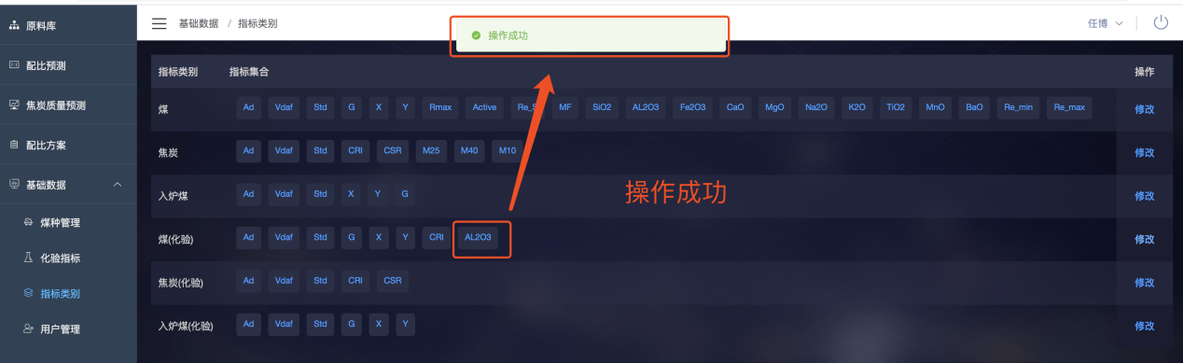

班次管理
- 功能描述
维护新增化验数据录入时所选的班次信息。
- 操作演示
添加新班次：基础数据—班次管理—左上角新增
修改班次：基础数据—班次管理—操作—修改
删除班次：基础数据—班次管理—操作—删除
图示：
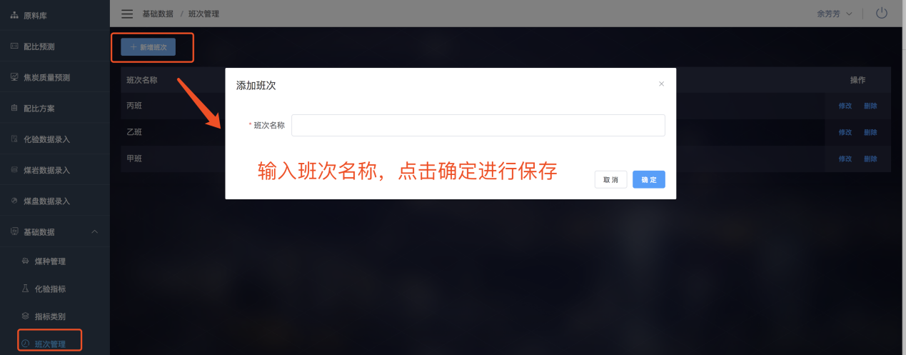
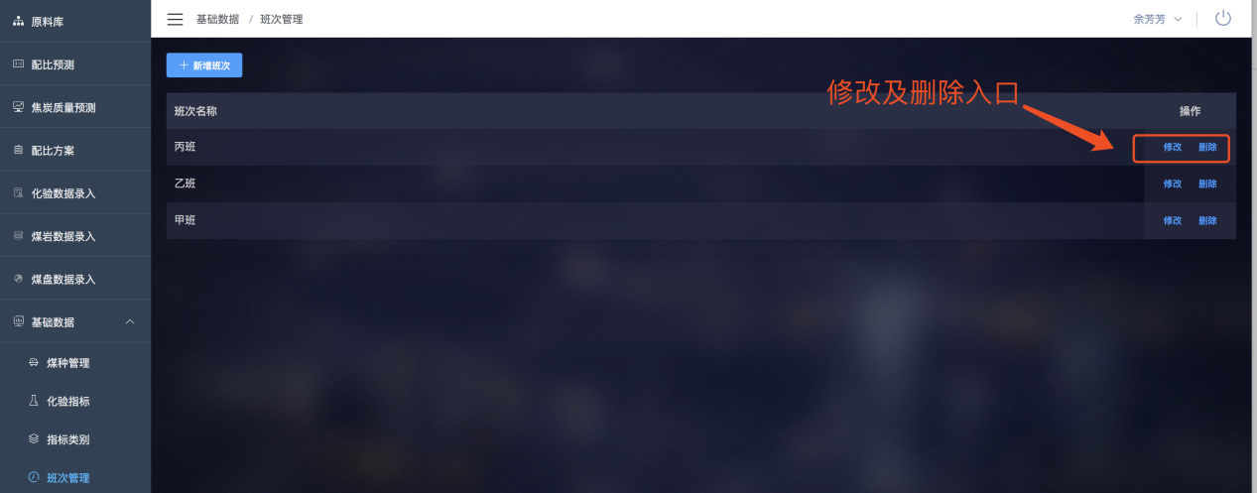

取样地点
（1）功能描述
维护新增化验数据录入时所选的取样地点信息。
（2）操作演示
新增取样地点：基础数据—取样地点—左上角新增
修改取样地点：基础数据—取样地点—操作—修改
删除取样地点：基础数据—取样地点—操作—删除
图示：
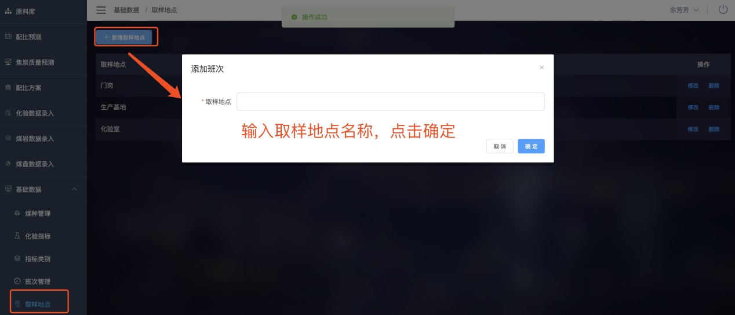
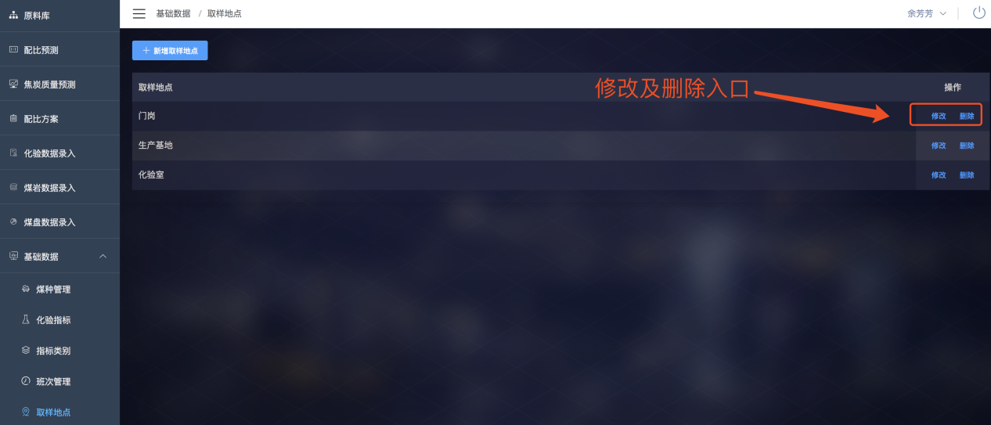

焦炭产品
（1）功能描述
维护新增化验数据录入时焦炭化验类别的产品信息。
（2）操作演示
删除焦炭产品：基础数据—焦炭产品—操作—删除
新增说明：在录入化验数据时新增，系统自动保存，无需特意添加
图示：
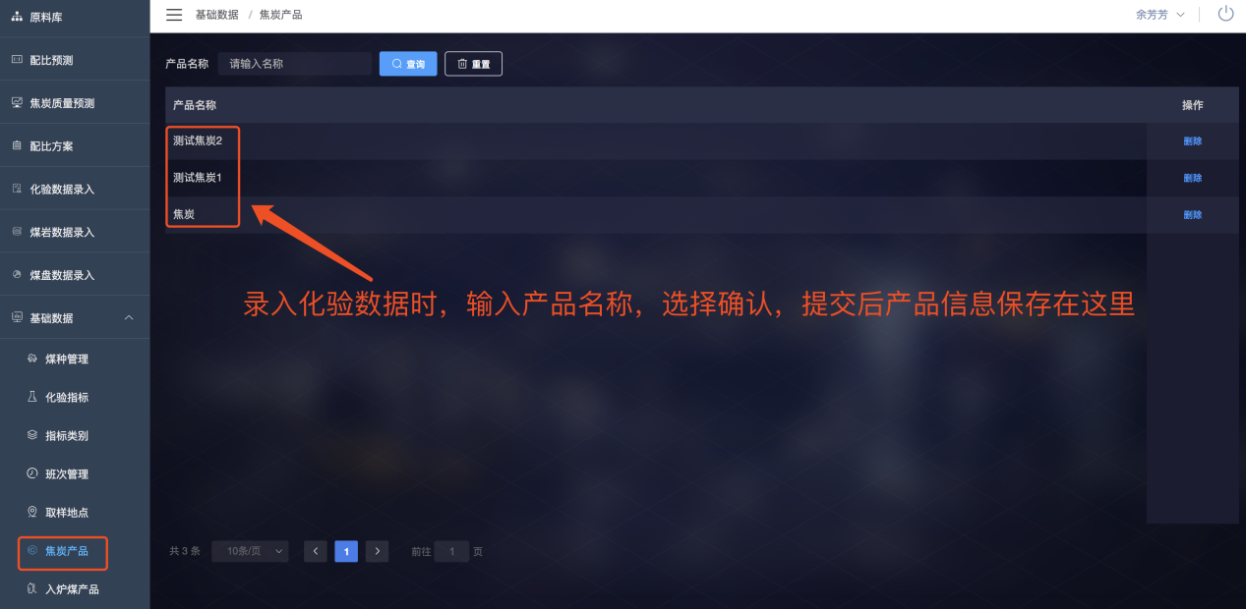
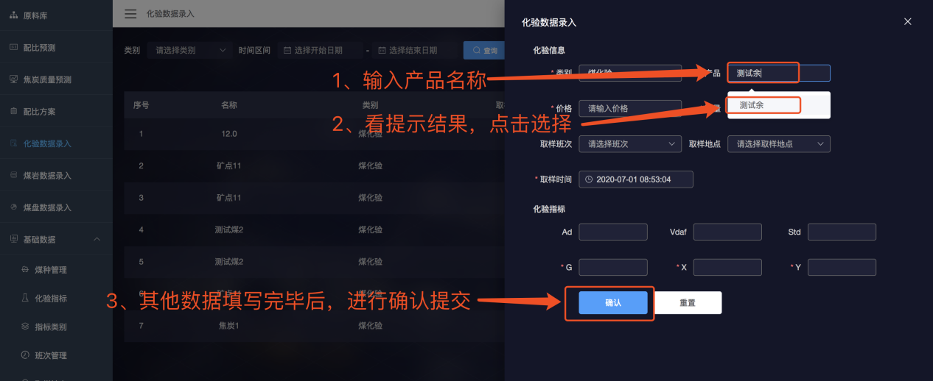
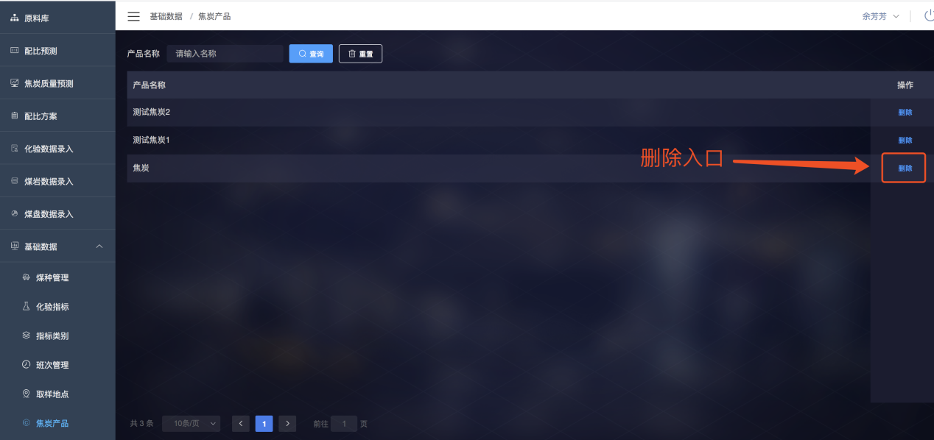

入炉煤产品
（1）功能描述
维护新增化验数据录入时入煤炉化验类别的产品信息。
（2）操作演示
删除入煤炉产品：础数据—入煤炉产品—操作—删除
新增说明：在录入化验数据时新增，系统自动保存，无需特意添加
图示：
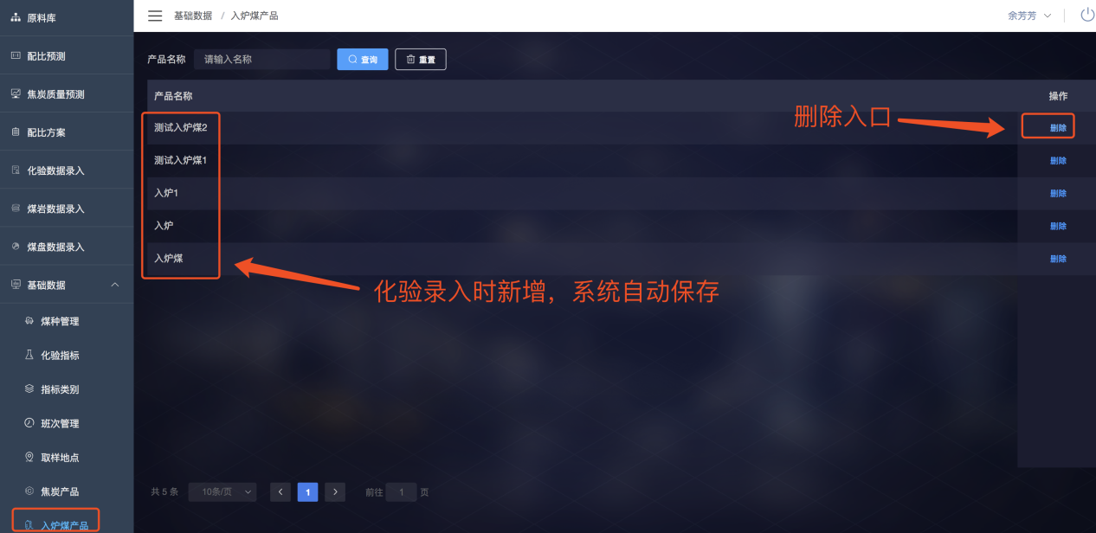
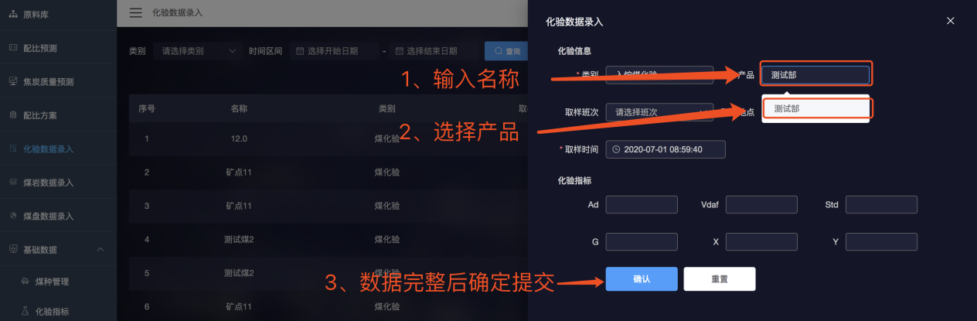

角色管理
（1）功能描述
用来给用户分配角色，实现权限设置，不同的角色展示不同的权限菜单；
（2）操作演示
角色新增：基础数据—角色管理—新增角色—勾选菜单—应用
新增说明：在新增的时候先新增角色名称，保存成功后选择角色，进行分配菜单，再点击应用，支持修改跟删除；
图示：
